ПрЕСС-РЕЛИЗ

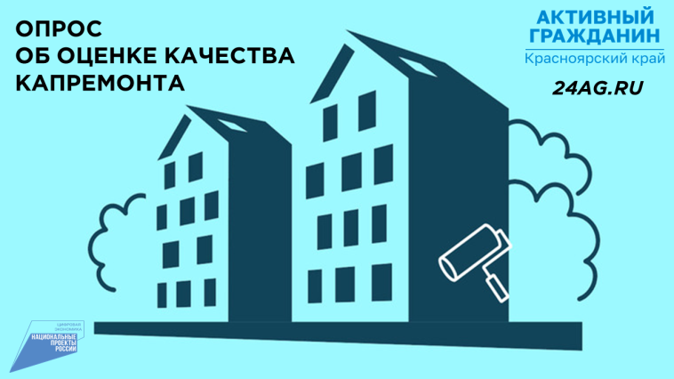

На портале «Активный гражданин» открыто голосование «Оценка качества выполнения капитального ремонта многоквартирных домов»

Предлагаем жителям пройти опрос по проведению капитального ремонта в Красноярском крае.

Для просмотра подробной информации перейдите в личный кабинет https://24ag.ru/voting/details/1198?locality=1

